Министерство образования и науки Российской Федерации

Федеральное государственное бюджетное образовательное

учреждение высшего образования

«Кузбасский государственный технический университет

имени Т. Ф. Горбачева»

Кафедра теплоэнергетики

**И. В. Дворовенко**

**С. С. Азиханов**

ПЕРЕДАЧА ТЕПЛА ТЕПЛОПРОВОДНОСТЬЮ ЧЕРЕЗ МНОГОСЛОЙНУЮ СТЕНКУ

**Методические указания к лабораторной работе по дисциплине «Теплотехника» для студентов всех форм обучения**

Рекомендовано учебно-методической комиссией специальности 21.05.04 «Горное дело» в качестве электронного издания   
для использования в учебном процессе

Кемерово 2016

Рецензенты:

Темникова Е. Ю. – к.т.н., доцент кафедры теплоэнергетики;

Богомолов А. Р. – д.т.н., председатель учебно-методической комиссии направления подготовки бакалавров 13.03.01 «Теплоэнергетика и теплотехника»

**Дворовенко Игорь Викторович**

**Азиханов Сергей Сейфудинович**

**Передача тепла теплопроводностью через многослойную стенку** [Электронный ресурс]: методические указания к лабораторной работе по дисциплине «Теплотехника» для студентов специальности 21.05.04 «Горное дело», специализация 21.05.04.06 «Обогащение полезных ископаемых», всех форм обучения / И. В. Дворовенко, С. С. Азиханов; КузГТУ. – Кемерово, 2016. – Систем. требования: Pentium IV ; ОЗУ 8 Гб ; Windows XP ; мышь. – Загл. с экрана.

Методические указания к выполнению лабораторной работы составлены в соответствии с рабочей программой дисциплины «Теплотехника» и предназначены для студентов специальности 21.05.04 «Горное дело», специализация 21.05.04.06 «Обогащение полезных ископаемых».

© КузГТУ, 2016

© Дворовенко И. В.,

Азиханов С. С., 2016

1. **ЦЕЛЬ И СОДЕРЖАНИЕ РАБОТЫ**

Целью лабораторной работы является закрепление знаний студентов по теме "Передача тепла теплопроводностью". Задачей работы является исследование процесса пе­редачи тепла теплопроводностью через плоские или цилиндрические стенки при установившемся теплообмене.

Работа проводится на модели лабораторного стенда, выполнен­ной на компьютере. Во время работы студенты задают форму и размеры теплопередающей поверхности, мощность нагревательного элемента, толщину слоев стенки и материалы, из которых они изготовлены, измеряют температуры на наружных поверхностях и по толщине стенки. По измеренным данным рассчи­тывают тепловой поток, тепловую проводимость или термическое со­противление стенки. На основании анализа выполненной работы сту­денты должны сделать выводы о характере зависимости на передачу тепла через плоскую или цилиндрическую стенку физических свойств материала, тол­щины стенки, плотности теплового потока, других факторов.

# **2. ТЕОРЕТИЧЕСКИЕ ПОЛОЖЕНИЯ**

Теплопроводность (кондуктивный теплоперенос) представляет собой перенос теплоты при непосредственном соприкосновении частиц рабочего тела. Теплопроводность является основным видом распространения тепла в твердых телах. Согласно закону Фурье, количество тепла *dQ*, передаваемое теплопроводностью через поверхность, перпендикулярную тепловому потоку, прямо пропорционально температурному градиенту ∂*t/*∂*n*, площади поверхности *dF* и времени *d*

, (1)

где  – коэффициент теплопроводности, Вт/(м⋅К).

Температуру в любой точке твердого тела, через которое тепло передается теплопроводностью, определяют по уравнению Фурье (дифференциальному уравнению теплопроводности в неподвижной среде)

, (2)

где  – коэффициент температуропроводности, м2/с; *c* – теплопроводность материала стенки, кДж/(кг⋅К);  – плотность материала стенки, кг/м3; *x*, *y*, *z* – оси координат.

При установившемся (стационарном) процессе передачи тепла теплопроводностью уравнение (2) принимает вид

, (3)

Задача анализа процесса передачи тепла через твердую стенку заключается в установлении закона распределения температур в стенке и определении количества теплоты, переданного через стенку.

## 2.1. УРАВНЕНИЕ ТЕПЛОПРОВОДНОСТИ ПЛОСКОЙ СТЕНКИ

Рассмотрим передачу тепла через однослойную стенку (рис. 1), длина и ширина которой значительно больше ее толщины. Температуры наружных поверхностей стенки постоянны и равны *tw*1 *и tw*2 (задание граничных условий первого рода). Примем, что *tw*1 *> tw*2. При таких условиях температура изменяется только в направлении оси *x*, т.е. температурное поле является одномерным. Уравнение Фурье (3) для одномерного установившегося температурного поля запишется в виде с постоянным коэффициен­том теплопроводности λ

*t*

*tw*1

*tw*2

δ

Рис. 1. Плоская

однослойная стенка

*x*

*Q*

, (4)

граничные условия: при *х* = 0 *t = tw*1,

при *x* = δ *t* = *tw*2,

где δ – толщина стенки, м; *х –* текущая координата в плоскости, перпендикулярной поверхности стенки, м; *t –* текущая температура, °С; *tw*1 и *tw*2 *–* температуры на наружных поверхностях стенки, °С.

После двойного интегрирования уравнения (4) получаем уравнение распределения температуры в плоской однослойной стенке:

. (5)

Из уравнения (5) следует, что профиль температур в плоской стенке линейный.

Для определения количества теплоты, проходящей через единицу площади поверхности стенки в единицу времени используют закон Фурье (1):

,

учитывая, что

,

получим

, (6)

где q – плотность теплового потока, Вт/м2.

Отношение  называется тепловой проводимостью стенки, а обратная величина  – термическим сопротивлением стенки.

Плотность теплового потока через плоскую многослойную стен­ку, состоящую из *п* слоев, рассчитывают по формуле

, (7)

где δ*i* – толщина *i*-го слоя стенки, м; λ*i* – коэффициент теплопроводности *i*-го слоя стенки, Вт/(м⋅К).

Величина  есть сумма термических сопротивлений всех слоев плоской стенки.

Температуру на границе между слоями рассчитывают по фор­муле

, (8)

где *ti –* температура на границе между *i*-м и *i*+1-м слоями, °С.

Внутри каждого из слоев с постоянным коэффициентом тепло­проводности температура изменяется линейно, а для многослойной стенки в целом профиль температур представляет собой ломаную линию.

**2.2. УРАВНЕНИЕ ТЕПЛОПРОВОДНОСТИ**

**ЦИЛИНДРИЧЕСКОЙ СТЕНКИ**

Для вывода уравнения теплопроводности цилиндрической воспользуемся законом Фурье (1). Рассмотрим передачу тепла теплопроводностью через цилиндрическую стенку единичной длины, внутренним диаметром *d*1 и наружным диаметром *d*2. Температуры на внутренней и наружной поверхностях стенки постоянны и равны соответственно *tw*1 *и tw*2. Примем, что *tw*1 *> tw*2. Процесс теплообмена установившийся, теплоперенос однонаправленный от внутренней стенки цилиндра к наружной вдоль оси *r*. Выделим в цилиндрической стенке на расстоянии *r* от оси цилиндра элементарный цилиндрический слой толщиной *dr*, на котором температура изменяется от *t* до *t+dt*, площадь поверхности слоя равна 2*r*⋅1. Запишем для этого слоя закон Фурье

Рис. 2. Цилиндрическая однослойная стенка

*d*2

*r*

*d*1

*tw*1

*tw*1

*tw*2

*tw*2

*t*

*Q*

*Q*

*r*

*dr*

*t*

*t+dt*

, (9)

где *QL* – линейная плотность теплового потока, Вт/м.

Разделяя переменные и интегрируя уравнение (9) в пределах от *d*1/2 до *d*2/2и от *tw*1 до *tw*2, получим уравнение теплопроводности цилиндрической стенки для установившегося процесса теплообмена

, (10)

Распределение температур в однослойной цилиндрической стенке определяют по уравнению

, (11)

где *d* – текущий диаметр цилиндрической стенки, м.

Тепловой поток, проходящий через многослойную цилиндрическую стенку единичной длины, состоящую из *п* слоев, рассчитывают по зави­симости:

, (12)

где *di, di*+1 – внутренний и наружный диаметры *i*-го слоя стенки, м.

Выражение для расчета температуры на границах между слоями имеет вид

**, (13)

где *ti –* температура на границе между *i*-м и *i*+1-м слоями, °С.

# **3. ОПИСАНИЕ ОБОРУДОВАНИЯ**

Лабораторная работа выполняется на компьютере в среде операционной системы *Windows*. Виртуальная лабораторная установка (рис. 3 и 4) состоит из медной пластины 1 (медного цилиндра для цилиндрической стенки) с размещенным в ней нагревательным элементом 2, плоской стенки 3 (рис. 3) или цилиндрической стенки 3 (рис. 4), теплоизоляционного слоя 4, регулятор мощности нагревателя 5. Изменение площади поверхности плоской стенки или высоты цилиндрической стенки производят при помощи регуляторов 6, толщины слоев стенки при помощи регуляторов 7–9. Выбор материалов слоев стенки осуществляют из списков 10–12. Изменение диаметра медного цилиндра с нагревателем в цилиндрической стенке производят регулятором 17. Для измерения температуры стенки установлены датчики температуры на внутренней 14 и наружной 15 поверхности стенки, на границах между слоями 16 и внутри слоев. В виртуальной установке учтены условия отвода тепла от внешней поверхности в окружающую среду.

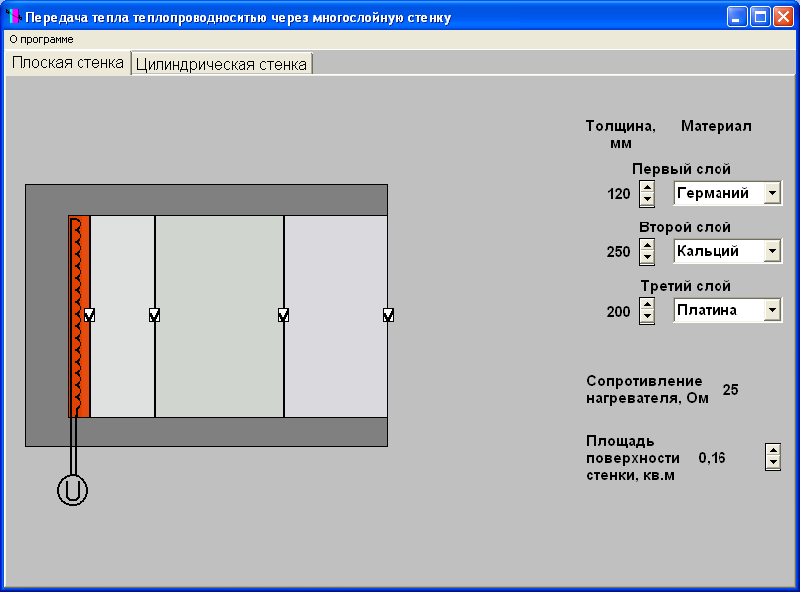

2

3

4

5

6

13

10

11

9

7

8

12

14

15

16

1

Направление

теплового потока

Рис. 3. Вид лабораторной установки по исследованию передачи тепла теплопроводностью через плоскую стенку:

1 – медная пластина; 2 – нагревательный элемент;

3 – плоская стенка; 4 – слой теплоизоляции; 5 – регулятор мощности нагревателя; 6 – регулятор площади поверхности стенки; 7, 8, 9 – регуляторы толщины первого, второго и третьего слоя стенки; 10, 11, 12 – списки материалов первого, второго и третьего слоя стенки; 13 – омметр; 14 – датчик температуры внутренней поверхности стенки; 15 – датчик температуры наружной поверхности стенки; 19 – датчики температуры между слоями стенки

Тепловой поток через стенку создается электрическим нагревате­лем 2. Изменение мощности нагревателя в лабораторной работе производится изменением напряжения в цепи нагревателя. Для этого нужно поместить курсор мыши на регулятор мощности нагревателя 5 и щелкнуть по левой клавише мыши. На экране компьютера появится панель регулятора мощности нагревателя (рис. 5), на которой размещены регулятор напряжения 3, шкала прибора 1 и кнопка выключения панели 2. Для повышения на­пряжения нужно поместить курсор мыши на верхнюю кнопку регуля­тора 3 и нажать левую клавишу мыши, для понижения напряжения – на нижнюю кнопку регулятора. Значение напряжения отображается на шкале 1. После задания напряжения нужно щелкнуть по кнопке 2 для выключения панели регулятора мощности нагревателя. Электрическое сопротивле­ние нагревателя показывается на омметре 12 (рис. 3 и 4).

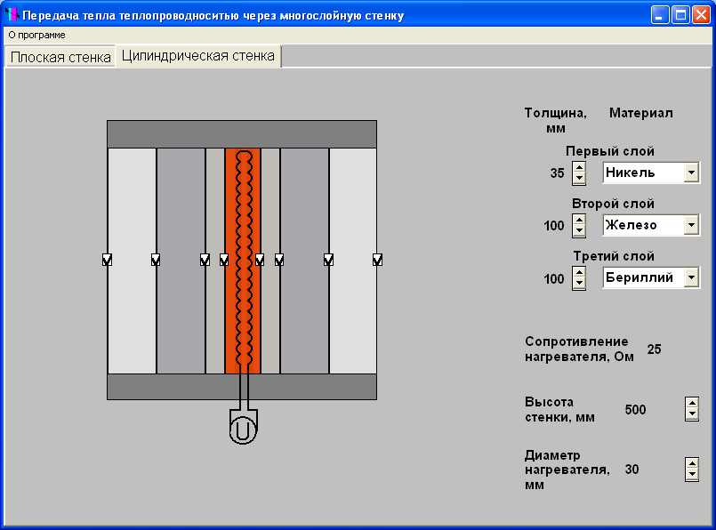

3

6

13

10

11

9

7

8

12

14

17

16

4

1

2

5

15

Направление

теплового потока

Рис. 4. Вид лабораторной установки по исследованию передачи тепла теплопроводностью через цилиндрическую стенку:

1 – медный цилиндр; 2 – нагревательный элемент; 3 – цилиндрическая стенка; 4 – слой теплоизоляции; 5 – регулятор мощности нагревателя; 6 – регулятор высоты стенки; 7, 8, 9 – регуляторы толщины первого, второго и третьего слоя стенки;

10, 11, 12 – списки материалов первого, второго и третьего слоя стенки; 13 – омметр; 14 – датчик температуры внутренней поверхности стенки; 15 – датчик температуры наружной поверхности стенки; 16 – датчики температуры между слоями стенки; 17 – регулятор наружного диаметра нагревательного элемента

Изменение площади поверхности плоской стенки производят регулятором 6 (рис. 3). Диапазон изменения площади поверхности – 0,04–0,25 м2. Значение площади по­верхности показывается слева от регулятора. Для задания высоты ци­линдрической стенки и диаметра нагревательного элемента использу­ют регуляторы 6 и 17 (рис. 4) соответственно. Высота изменяется от 200 до 500 мм, диаметр нагревателя – от 10 до 200 мм. Значе­ния параметров выводятся слева от регуляторов.

Рис. 6. Термометр:

1 – шкала, 2 – кнопка выключения панели

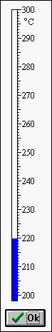

1

2

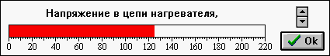

# Рис. 5. Регулятор мощности нагревателя:

1 – шкала напряжения, 2 – кнопка выключения панели, 3 – регулятор напряжения

1

2

3

Регуляторами 7–9 устанавливают толщину слоев стенки. Толщина слоя плоской стенки изменяется от 0 до 300 мм, цилиндрической – от 0 до 120 мм. Материал слоев стенки выбирают из списков 10–12. Для выбора материала необходимо установить курсор мыши на кнопку справа от списка и щелкнуть по левой клавише мыши, из раскрывшегося списка нужно выбрать материал слоя. Название выбранного материала выводится внутри списка

Измерение температуры на внутренней и наружной поверхности и между слоями стенки производят датчиками, установленными в со­ответствующих точках стенки. Для определения температуры в какой-либо точке нужно установить курсор мыши на датчик и щелкнуть по левой клавише мыши. На экране появится изображение термометра (рис. 6), по показанию которого определяется температура. Для выключения панели прибора щелкнуть по кнопке 2 на панели прибора.

Измерение температуры по толщине слоя производят датчи­ками, размещенными в двух ближних к нагревателю слоях стенки. Датчики располагают в слое толщиной 20 мм и более. Определение температуры выполняют в следующей последовательности:

– устанавливают курсор мыши на слое, в котором производится измерение, и щелкают по левой клавише. На экране появится панель с изображением выбранного слоя стенки 1 (рис.7), датчиков температуры 2 и 3, глубины установки датчиков 4, которую отсчитывают от поверхности, ближней к нагревательному элементу;

Рис. 7. Измерение температуры внутри слоя:

# а – плоская стенка; б – цилиндрическая стенка; 1 – слой стенки;

# 2 – датчики температуры на наружных поверхностях стенки;

# 3 – датчики температуры внутри слоя; 4 – глубина установки датчиков температуры; 5 – кнопка выключения панели;

6 – нагревательный элемент

# а

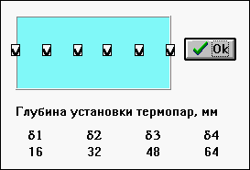

1

2

3

2

5

4

# б



1

2

3

2

5

4

*–* помещают курсор мыши на один из датчиков и щелкают по левой клавише, на экране появится изображение термометра (рис. 6);

– производят измерение температуры и закрывают панель при помощи кнопки 2.

Панель измерения температуры внутри слоя выключают кнопкой 5 (рис. 7).

**4. ПОРЯДОК ВЫПОЛНЕНИЯ РАБОТЫ**

Перед выполнением работы студенты должны знать теоре­тические положения изучаемого явления, ознакомиться с оборудова­нием лабораторной работы, изучить порядок проведения работы. До начала работы нужно подготовить бланк "Журнал наблюдений" по образцу табл. 1 приложения.

Работу выполняют в следующей последовательности:

1. Преподаватель ставит задачу исследования с возможным указанием диапазонов изменения основных параметров. Студенты предва­рительно определяют диапазоны изменения параметров исследуемого процесса.

2. Запускают приложение *"Теплопроводность"*. На экране компьютера появится окно программы, анало­гичное рис. 3 или 4.

3. Выбирают нужную лабораторную установку, для этого необходимо поместить курсор мыши на закладку "Плоская стенка" или "Цилиндрическая стенка" и щелкнуть по левой клавише,

4. Задают площадь поверхности плоской стенки или высоту ци­линдрической стенки и наружный диаметр нагревательного элемента.

5. Задают толщину и материал слоев стенки.

6. Устанавливают напряжение тока на нагревателе.

7. Проводят измерение температур в различных точках стенки в стационарном режиме.

8. Повторяют пункты 4–7 до выполнения задачи исследования.

Данные измерений заносят в таблицу, аналогичную табл. 1 при­ложения, в которой столбец 2 заполняют при работе с плоской стен­кой, 3 и 4 – с цилиндрической стенкой.

**5. ОБРАБОТКА РЕЗУЛЬТАТОВ**

1. Рассчитывают тепловой поток через плоскую стенку:

**, Вт/м2;

или цилиндрическую стенку:

**, Вт/м;

где *U –* напряжение тока в цепи нагревателя. В; *RН* – сопротивление нагревателя, Ом; *F –* площадь поверхности плоской стенки, м2; *L –* высота цилиндрической стенки, м.

2. По справочникам определяют значение коэффициентов теплопроводности материалов стенки.

3. Рассчитывают тепловую проводимость или термическое сопротивление стенки по формулам:

тепловая проводимость плоской стенки:

, Вт/(м2⋅К);

термическое сопротивление:

, (м2⋅К)/Вт;

линейная тепловая проводимость цилиндрической стенки:

, Вт/(м⋅К);

линейное термическое сопротивление:

, (м⋅К)/Вт.

4. По формулам (8) или (13) рассчитывают температуры наружной по­верхности стенки *tw*2*p,* между слоями стенки *t*1*p*, *t*2*p*, внутри одного из слоев *t*δ1–*t*δ4.

Результаты расчетов заносят в таблицу, аналогичную табл. 2 прило­жения. Столбцы 3, 10 и 11 заполняют при проведении лабораторной работы на цилиндрической стенке, 2, 8 и 9 – на плоской стенке. Столбцы 8 и 10 заполняют при исследовании влияния различных факторов на тепловую проводимость стенки, 9 и 11 – на термическое сопротивление стенки.

По результатам расчетов строят графики зависимостей со­гласно задаче исследования.

Делают выводы на основе анализа результатов исследования.

**6. ТРЕБОВАНИЯ К ОТЧЕТУ**

Отчет оформляют на листах бумаги формата А4 в соответствии со стандартом. Отчет должен содержать:

а) титульный лист установленной формы;

б) краткое изложение теоретических положений;

в) принципиальную схему установки;

г) таблицы "Журнал наблюдений" и "Результаты расчетов";

д) графики изменения параметров;

е) выводы по результатам работы.

**7. КОНТРОЛЬНЫЕ ВОПРОСЫ**

1. Что такое коэффициент теплопроводности?

2. Дифференциальное уравнение теплопроводности.

3. Условие однозначности для процесса теплопроводности.

4. Граничные условия, способы их задания.

5. Уравнения для определения теплового потока через плоскую и цилиндрическую стенку.

6. Тепловая проводимость и термическое сопротивление стенки.

7. Факторы, влияющие на передачу тепла тепло­проводностью.

**8. СПИСОК РЕКОМЕНДУЕМОЙ ЛИТЕРАТУРЫ**

1. Исаченко, В. П. Теплопередача: учеб. для вузов / В. П. Исаченко, В. А. Осипова, А. С. Сукомел. – 4-е изд., перераб. и доп. – Москва : Энергоиздат, 1981. – 416 с.

2. Павлов, К. Ф. Примеры и задачи по курсу процессов и аппаратов химической технологии : учеб. пособие для вузов / К. Ф. Павлов, П. Г. Романков, А. А. Носков ; под ред. П. Г. Романкова. – 10-е изд., перераб. и доп. – Ленинград : Химия. 1987.– 575 с.

3. Общий курс процессов и аппаратов химической технологии. Кн. 1 : учеб. для хим.-технол. направлений и спец. вузов / В. Г. Айнштейн [и др.] ; под ред. В. Г. Айнштейна. – [Москва : Высшая школа, 2002](http://ora.kuzstu.ru:8000/cgi-bin/gw_43_3/chameleon?host=ora.kuzstu.ru%2b1901%2bDEFAULT&search=SCAN&function=INITREQ&SourceScreen=INITREQ&sessionid=2005101008514010850&skin=portal&conf=.%2fchameleon.conf&lng=ru&itemu1=2009&scant1=%d0%b0%d0%b9%d0%bd%d1%88%d1%82%d0%b5%d0%b9%d0%bd&scanu1=1003&u1=2009&t1=%d0%9c.%20%d0%92%d1%8b%d1%81%d1%88%d0%b0%d1%8f%20%d1%88%d0%ba%d0%be%d0%bb%d0%b0%202002&elementcount=3&pos=1&prevpos=1&beginsrch=1). – 912 с.

4. Справочник по теплообменникам: в 2 т. / пер. с англ. Б. С. Петухова, В. К. Шикова. – Москва: Энергоатомиздат, 1987. – 912 с.

**ПРИЛОЖЕНИЕ**

Таблица 1

**ЖУРНАЛ НАБЛЮДЕНИЙ**

|  |  |  |  |  |  |  |  |  |  |  |  |  |  |  |  |  |  |  |  |  |  |  |  |  |  |  |  |  |  |  |  |  |  |  |  |  |  |  |  |  |  |  |  |  |  |  |  |
| --- | --- | --- | --- | --- | --- | --- | --- | --- | --- | --- | --- | --- | --- | --- | --- | --- | --- | --- | --- | --- | --- | --- | --- | --- | --- | --- | --- | --- | --- | --- | --- | --- | --- | --- | --- | --- | --- | --- | --- | --- | --- | --- | --- | --- | --- | --- | --- |
| №  п/п | | Площадь поверхности стенки *F*, м2 | | Высота цилиндрической  стенки *L*, м | | Диаметр нагревательного  элемента *d*, м | | Толщина слоя стенки δ, мм | | | | | | Материал слоя стенки | | | | | | Сопротивление  нагревателя *Rн*, Ом | | Напряжение на  нагревателе *U*, В | | Температура на поверхности стенки, °С | | | | Температура между слоями стенки, °С | | | | Глубина  установки  датчиков температуры  в слое, мм | | | | | | | | Температура по толщине слоя, °С | | | | | | | |
|  | |  | |  | |  | | 1 | | 2 | | 3 | | 1 | | 2 | | 3 | |  | |  | | *tw*1 | | *tw*2 | | *t*1 | | *t*2 | | δ1 | | δ2 | | δ3 | | δ4 | | *t*δ1 | | *t*δ2 | | *t*δ3 | | *t*δ4 | |
| 1 | | 2 | | 3 | | 4 | | 5 | | 6 | | 7 | | 8 | | 9 | | 10 | | 11 | | 12 | | 13 | | 14 | | 15 | | 16 | | 17 | | 18 | | 19 | | 20 | | 21 | | 22 | | 23 | | 24 | |

Таблица 2

**РЕЗУЛЬТАТЫ РАСЧЕТОВ**

|  |  |  |  |  |  |  |  |  |  |  |  |  |  |  |  |  |
| --- | --- | --- | --- | --- | --- | --- | --- | --- | --- | --- | --- | --- | --- | --- | --- | --- |
| №  п/п | Тепловой поток через  плоскую стенку *q*, Вт/м2 | Тепловой поток через  цилиндрическую стенку *qL*, Вт/м | Коэффициент теплопроводности слоя стенки,  Вт/(м⋅К) | | | Тепловая проводимость  плоской стенки *k*, | Термическое сопротивление  плоской стенки *R*, (м2⋅К)/Вт | Тепловая проводимость  цилиндрической стенки *kL*, Вт/(м⋅К) | Термическое сопротивление цилиндрической стенки *RL*, (м⋅К)/Вт | Температура наружной  поверхности стенки *tw*2*p*, °С | Температура между  слоями  стенки, °С | | Температура внутри  слоя стенки, °С | | | |
| λ1 | λ2 | λ3 | *t*1*p* | *t*2*p* | *t*δ1 | *t*δ2 | *t*δ3 | *t*δ4 |
| 1 | 2 | 3 | 4 | 5 | 6 | 7 | 8 | 9 | 10 | 11 | 12 | 13 | 14 | 15 | 16 | 17 |

Таблица 3

**Значения коэффициента теплопроводности материалов в зависимости от температуры**

|  |  |  |  |  |  |  |  |  |
| --- | --- | --- | --- | --- | --- | --- | --- | --- |
| Материал | Предел  температуры,  К | Температура, К | | | | | | |
| 250 | 300 | 400 | 500 | 600 | 800 | 1000 |
| Алюминий | 934 | 235 | 237 | 240 | 236 | 231 | 218 | – |
| Бериллий | 1551 | 235 | 200 | 160 | 139 | 126 | 106 | 91 |
| Ванадий | 2160 | 31 | 31 | 31 | 32 | 33 | 36 | 38 |
| Вольфрам | 3680 | 180 | 174 | 159 | 146 | 137 | 123 | 118 |
| Гафний | 2503 | 24 | 23 | 23 | 22 | 21 | 21 | 21 |
| Германий | 1211 | 75 | 60 | 43 | 34 | 27 | 20 | 17 |
| Железо | 1808 | 87 | 80 | 70 | 61 | 55 | 43 | 32 |
| Золото | 1338 | 321 | 317 | 311 | 304 | 298 | 284 | 270 |
| Кальций | 1112 | 210 | 201 | 189 | 182 | 178 | 153 | 116 |
| Кобальт | 1768 | 110 | 100 | 85 | 75 | 67 | 58 | 52 |
| Медь | 1357 | 406 | 401 | 393 | 386 | 379 | 366 | 352 |
| Никель | 1726 | 98 | 91 | 80 | 72 | 66 | 68 | 72 |
| Платина | 2045 | 71.8 | 71.6 | 71.8 | 72.3 | 73.2 | 75.6 | 79 |
| Серебро | 1235 | 429 | 429 | 425 | 419 | 412 | 396 | 379 |
| Тантал | 3269 | 57 | 58 | 58 | 59 | 59 | 59 | 60 |
| Титан | 1933 | 23 | 21 | 20 | 20 | 19 | 19 | 21 |
| Хром | 2130 | 100 | 94 | 91 | 86 | 81 | 71 | 65 |
| Эрбий | 1802 | 15 | 14 | 14 | 14 | 14 | 15 | 16 |